Жаңа оқу жылында жазу дәптер мен дәстүрлі күнделік қалмайды
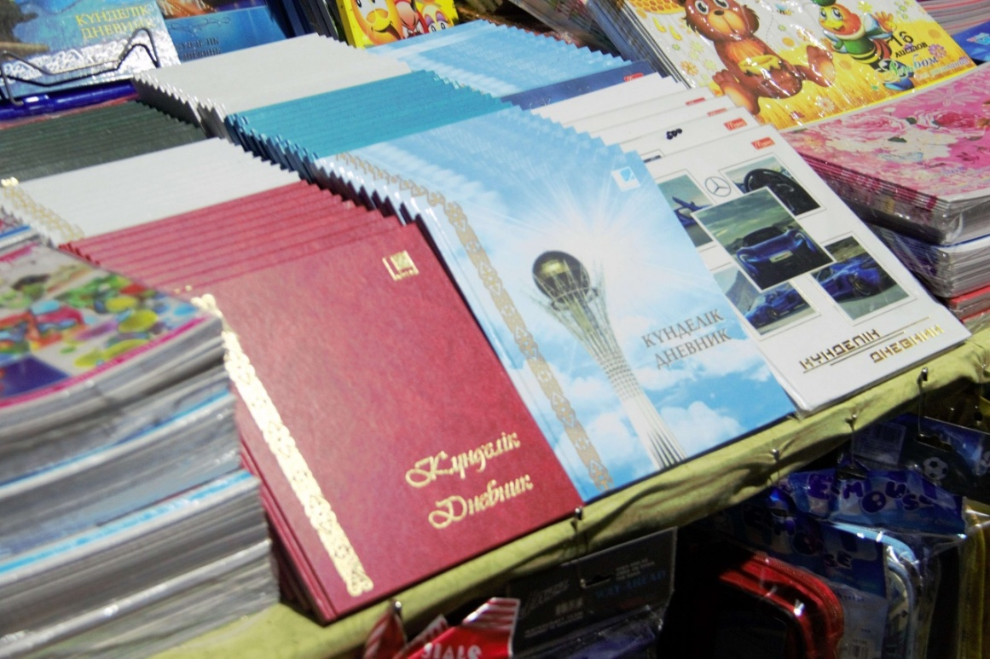
Жаңа оқу жылында жазу дәптер мен дәстүрлі күнделік қалмайды / Фото informburo.kz
Ата-аналар әлеуметтік желі арқылы 2017-2018 оқу жылында бірнеше сыныптар арасында дәстүрлі күнделіктің қолданыста болмайтынын, сондықтан күнделік алу үшін асықпаңыздар деген ақпарат таратты. Сондай-ақ, ата-аналар биыл біраз сыныптың оқушыларына "5", "4" деген дәстүрлі бағаның қойылмайтынын, қорытынды баға ғана алады деген ақпаратты да әлеуметтік желідегі топтарда қызу талқылап жатыр. Білім және ғылым министрлігі informburo.kz тілшісінің ресми сауалына жауап бере отырып, осы тұрғыдағы кей ақпараттың бірін растаса, бірін жоққа шығарды.
Министрлік өзінің ресми жауабында биыл бірнеше сынып жаңартылған білім беру мазмұны бойынша сабақ алады деп алғашқы өзгеріс туралы айтқан.
"2017-2018 оқу жылында 2, 5, 7 сынып оқушылары жаңартылған білім алу мазмұнына көшеді. Жаңа оқу жылында жазу дәптерлер мен күнделік өз қалпында қалады", – делінген БҒМ-ның ресми жауабында.

50% де 50% мектепке де жетті
Ал, жаңа оқу жылындағы жаңа бағалау жүйесі туралы ата-анадан бізге жеткен ақпарат расталды. Министрлік биылдан бастап оқушылардың білімін критериалды бағалаудың тәртібін бекіткен.
"Критериалды бағалау жүйесі негізгі баға (министрлік жауабында "қалыптастырушы бағалау" деп жазылған) мен жиынтық бағадан тұрады. Негізгі баға қою кезінде балл мен баға қойылмайды. Негізгі баға оқушының ата-анасына кез келген әдістің көмегімен жеткізіп отырады" – делінген министрліктің ресми жауабында.

